安徽省2019年度二级造价工程师职业资格考试
建设工程计量与计价实务（土木建筑工程）试卷

一、单项选择题(共20题，每题1分。每题的备选项中，只有1个最符合题意)
缺1-18题
19.关于砖砌体项目中，基础与墙(柱)身的划分，下列说法错误的是( )。
A.基础与柱身使用同一种材料时，以柱基上表面为界，以下为基础，以上为柱身
B.基础与墙身使用不同材料时，位于设计室内地面高度≤±300mm时，以不同材料为分界线，高度>±300mm时，以设计室内地面为分界线
C.砖围墙以设计室外地坪为界，以下为基础，以上为墙身
D.基础与墙身使用同一种材料时，以设计室内地面为界，以下为基础，以上为墙身
【答案】A
【解析】基础与墙(柱)身的划分：基础与墙(柱)身使用同一种材料时，以设计室内地面为界(有地下室者，以地下室室内设计地面为界)，以下为基础，以上为墙(柱)身。基础与墙身使用不同材料时，位于设计室内地面高度小于或等于≤±300mm时，以不同材料为分界线，高度>±300mm时，以设计室内地面为分界线。砖围墙应以设计室外地坪为界，以下为基础，以上为墙身。
20.根据2018版安徽省建设工程计价依据，企业管理费不包括( )。
A.办公费
B.工具用具使用费
C.临时保护设施费
D.管理人员工资
【答案】C
【解析】临时保护设施费属于措施项目费。管理教材。

二.多项选择题(每小题2分,共20分。每小题有两个或两个以上正确答案，至少有1个错项，请将答题卡上相应题号中全部正确答案的字母标号涂黑，错选,本题不得分;少选,每个正确选项得0.5分)
21.根据《建设工程工程量清单计价规范》(GB50500-2013)，下列属于分部分项工程项目清单五要件的有( )。
A.项目编码
B.项目名称
C.项目特征
D.计量单位
E.工程量计算式
【答案】ABCD
【解析】分部分项工程项目清单必须载明项目编码、项目名称、项目特征、计量单位和工程量。
22.根据2018版安徽省建设工程计价依据，关于混凝土柱的柱高，下列说法正确的有( )。
A.有梁板的柱高，应自柱基上表面(或楼板上表面)至上一层楼板的上表面之间的高度计算
B.无梁板的柱高，应自柱基上表面(或楼板上表面)至柱帽上表面之间的高度计算
C.框架柱的柱高，应自柱基上表面至柱顶高度计算
D.砖混结构构造柱按全高计算，嵌接墙体部分(马牙槎)的体积不计入柱身体积内
E.依附于柱上的牛腿,并入柱身体积内计算
【答案】ACE
【解析】有梁板的柱高，应自柱基上表面(或楼板上表面)至上一层楼板上表面之间的高度计算。无梁板的柱高，应自柱基上表面(或楼板上表面)至柱帽下表面之间的高度计算，故B错。框架柱的柱高应自柱基上表面至柱顶高度计算。构造柱嵌接墙体部分并入柱身体积，故D错。
23.国家建筑标准设计图集16G101-1中关于混凝土保护层厚度，下列说法正确的有( )。
A.现浇混凝土柱中钢筋的保护层厚度指纵向主筋到混凝土外表面的距离
B.基础底面钢筋的保护层厚度，有混凝土垫层时应从垫层顶面算起，且不应小于400mm
C.混凝土保护层厚度与混凝土结构设计使用年限有关
D.混凝土构件中受力钢筋的保护层厚度不应小于钢筋的公称直径
E.现浇混凝土柱中钢筋的保护层厚度指箍筋外侧到混凝土外表面的距离
【答案】BCDE
【解析】混凝土保护层是结构构件中钢筋外边缘至构件表面范围用于保护钢筋的混凝土。构件中受力钢筋的保护层厚度不应小于钢筋的公称直径d。钢筋混凝土基础宜设置混凝土垫层，基础中钢筋的混凝土保护层厚度应从垫层顶面算起，且不应小于40mm。
24.根据2018版安徽省建设工程计价依据，分部分项工程费包括( )。
A.人工费
B.材料费
C.机械费
D.环境保护费
E.利润
【答案】ABCE
【解析】分部分项工程费是指各专业工程的分部分项工程应予列出的各项费用，由人工费、材料费、机械费和综合费构成。综合费是由企业管理费、利润构成。
25.根据2018版安徽省建设工程计价依据，实体砖墙工程量按设计图示尺寸以体积计算，下列说法正确的有( )。
A.扣除门窗和单个面积≥0.3m2的洞口所占体积
B.扣除嵌入墙内的钢筋混凝土柱、梁、圈梁、挑梁、过梁、混凝土板头所占体积
C.扣除凹进墙内的壁龛、管槽、暖气槽、消火栓箱所占体积
D.凸出墙面的腰线、挑檐、压顶、窗台线、虎头砖、门窗套的体积不增加
E.凸出墙面的砖垛并入墙体体积内计算
【答案】ACDE
【解析】实心砖墙扣除门窗、洞口、嵌入墙内的钢筋混凝土柱、梁、圈梁、挑梁、过梁及凹进墙内的壁龛、管槽、暖气槽、消火栓箱所占体积，不扣除梁头、板头、檩头、垫木、木楞头、沿缘木、木砖、门窗走头、砖墙内加固钢筋、木筋、铁件、钢管及单个面积≤0.3m2的孔洞所占的体积。凸出墙面的腰线、挑檐、压顶、窗台线、虎头砖、门窗套的体积亦不增加。凸出墙面的砖垛并入墙体体积内计算。
26.关于民用建筑的分类，下列说法正确的有( )。
A.住宅建筑10层及以上的为高层建筑
B.二层的体育场馆，高度为25.8m，为高层建筑
C.次要建筑的耐久年限不低于25年
D.临时建筑的耐久年限不低于15年
E.框架结构体系的主要优点是建筑平面布置灵活，可形成较大的建筑空间
【答案】ABE
【解析】10层及以上或高度大于27m为高层住宅。除住宅建筑之外的民用建筑高度不大于24m者为单层或多层建筑，大于24m者为高层建筑(不包括建筑高度大于24m的单层公共建筑)。耐久年限为25~50年，适用于次要的建筑。耐久年限为15年以下，适用于临时性建筑。
主观题部分(共60分)(请用黑色字迹的钢笔或签字笔在答题卡上指定位置作答，否则无效)

三、综合题(10分)
某施工单位承担了某综合办公楼的施工任务，并与建设单位签订了该项目建设工程施工合同，合同价3200万元人民币，合同工期28个月。某监理单位受建设单位委托承担了该项目的施工阶段监理任务，并签订了监理合同。在工程施工过程中，遭受暴风雨不可抗力的袭击，造成了相应的损失。施工单位在事件发生后一周内向监理工程师提出索赔要求，并附索赔有关的材料和证据。施工单位的索赔要求如下：
1.遭暴风雨袭击造成的损失，应由建设单位承担赔偿责任。
2.已建部分工程造成破坏，损失26万元，应由建设单位承担修复的经济责任。
3.此灾害造成施工单位人员8人受伤。处理伤病医疗费用和补偿金总计2.8万元，建设单位应给予补偿。
4.施工单位现场使用的机械、设备受到损坏，造成损失6万元;由于现场停工造成机械台班费损失2万元，工人窝工费4.8万元，建设单位应承担修复和停工的经济责任。
5.此灾害造成现场停工5天，要求合同工期顺延5天。
6.由于工程被破坏，清理现场需费用2.5万元，应由建设单位支付。
问题
1.不可抗力造成损失的承担原则是什么?
2.如何处理施工单位提出的要求?
【参考答案】
1.因不可抗力事件导致的人员伤亡、财产损失及其费用增加，发承包双方应按以下原则分别承担并调整合同价款和工期。
①合同工程本身的损害、因工程损害导致第三方人员伤亡和财产损失以及运至施工场地用于施工的材料和待安装的设备的损害，由发包人承担。
②发包人、承包人人员伤亡由其所在单位负责，并承担相应费用。
③承包人的施工机械设备损坏及停工损失，由承包人承担。
④停工期间，承包人应发包人要求留在施工场地的必要的管理人员及保卫人员的费用由发包人承担。
⑤工程所需清理、修复费用，由发包人承担。
⑥因发生不可抗力事件导致工期延误的，工期相应顺延。发包人要求赶工的，承包人应采取赶工措施，赶工费用由发包人承担。
2.(1)遭暴风雨袭击造成的损失，应由建设单位承担赔偿责任。
①索赔不成立。
②遭受暴风雨不可抗力的袭击，损失由施工单位负责。
(2)已建部分工程造成破坏，损失26万元，应由建设单位承担修复的经济责任。
①索赔成立。
②工程本身的损害由发包人承担。
(3)此灾害造成施工单位人员8人受伤。处理伤病医疗费用和补偿金总计2.8万元，建设单位应给予补偿。
①索赔不成立。
②遭受暴风雨不可抗力的袭击，损失由施工单位负责。
(4)施工单位现场使用的机械、设备受到损坏，造成损失6万元;由于现场停工造成机械台班费损失2万元，工人窝工费4.8万元，建设单位应承担修复和停工的经济责任。
①索赔不成立。
②遭受暴风雨不可抗力的袭击，损失由施工单位负责。
(5)此灾害造成现场停工5天，要求合同工期顺延5天。
①索赔成立。
②因发生不可抗力事件导致工期延误的，工期相应顺延。
(6)由于工程被破坏，清理现场需费用2.5万元，应由建设单位支付。
①索赔成立。
②工程所需清理、修复费用，由发包人承担。

四、计算题一(15分)
某工程项目业主计划公开招标，现委托某造价咨询企业根据2018版安徽省建设工程计价依据编制最高投标限价，有关背景资料如下：
1.分部分项工程项目费用合计1200万元(不包括增值税可抵扣进项税额)，其中，定额人工费为180万元，定额机械费为264万元。
2.措施项目费费率为6.4%。
3.不可竞争费：安全文明施工费费率为14.4%，工程排污费为2万元。
4.其他项目费：考虑可能存在的设计变更等不可预见因素，暂列金额为50万元，其它不计。
5.增值税税率为9%。
问题：
根据工程量清单计价造价计算程序，分别列式计算措施项目费、不可竞争费、其它项目费、税金(增值税)和最高投标限价(计算结果保留3位小数，单位：万元)。
【参考答案】
(1)措施项目费=(定额人工费+定额机械费)×措施项目费费率
=(180+264)×6.4%=28.416万元
(2)不可竞争费=安全文明施工费+工程排污费
=(定额人工费+定额机械费)×安全文明施工费费率+工程排污费
=(180+264)×14.4%+2=65.936万元。
(3)其它项目费=50万元
(4)税金=(分部分项+措施项目+不可竞争+其他)×税率
=(1200+28.416+65.936+50)×9%=120.992万元
(5)最高投标限价=分部分项+措施项目+不可竞争+其他+税金
=1200+28.416+65.936+50+120.992=1465.344万元

五、计算题二(15分)
某传达室砖基础，墙体厚度240mm，采用MU100标准砖(240×115×53)，M5水泥砂浆砌筑。已知：砖基础1.00m³，企业管理费费率为15%，利润率为11%，人工单价按照当地造价管理部门发布的人工市场价格信息调整为154元/工日(本题机械费中的人工费不作调整)，标准砖(240x115X53)市场价格信息为600元/千块。
定额基价表如下：
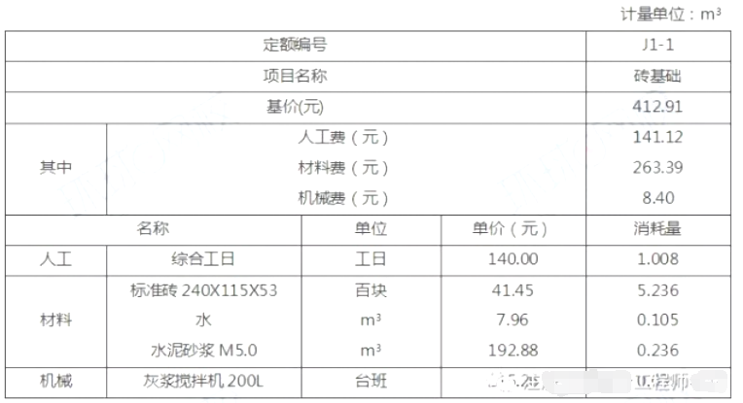
问题：
列式计算砖基础综合单价(计算结果保留2位小数)。
【参考答案】
(1)人工费=1.008×154=155.232元。
(2)材料费=5.236×60+0.105×7.96+0.236×192.88=360.515元。
(3)机械费=0.039×215.26=8.395元。
(4)企业管理费=(人+机)×企业管理费费率
=(155.232+8.395)×15%=24.544元。
(5)利润=(人+机)×利润率=(155.232+8.395)×11%=17.999元。
综合单价=人+材+机+管+利=155.232+360.515+8.395+24.544+17.999=566.69元

六、计算题三(20分)
建筑物基础平面及剖面如图所示，图中标高以“m”计，其余以“mm”计，相关做法如下：
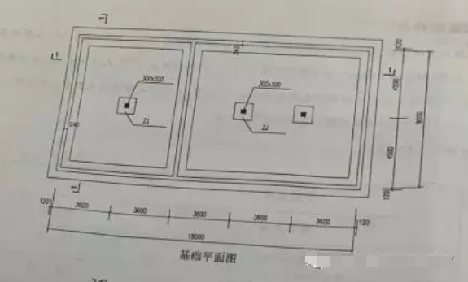
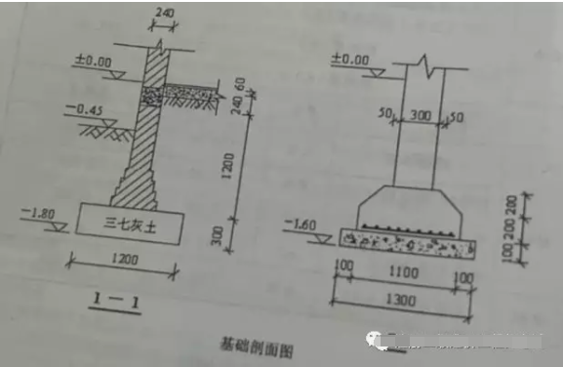
问题：
根据2018版安徽省建设工程计价依据中的《安徽省建设工程工程量清单计价办法》(建筑及装饰装修工程)附录的工程量计算规则，列式计算“建筑工程工程量计算表”中所列项目。(砖基础大放脚部分折合高度为0.60m，计算结果保留2位小数)
注：请在答题卡上按表格序号①~⑦分别列式计算。
【参考答案】
暂无

